ZŠ a MŠ Dobratice

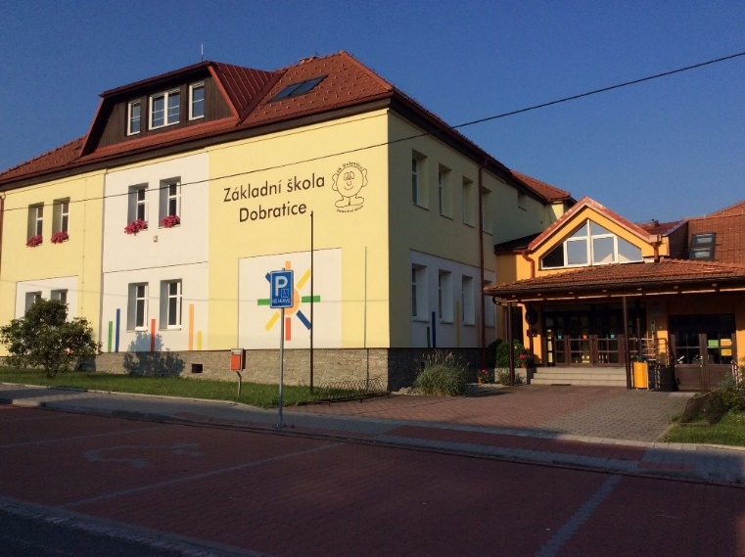

Návrhy výletů
V rámci aktivity spolupráce „Poznej svůj kraj“ zařazeného do Místního akčního plánu
Frýdek – Místek

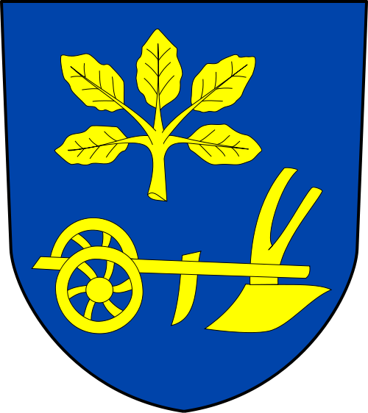

Dobratice 2020 Zpracovala Mgr. Silva Pšenicová

trasa výletu:
Po červené turistické značce až k vrcholu Prašivé. Kolem obecního úřadu, dřevěné zvoničky hostince Harenda a restaurace Kohutka.

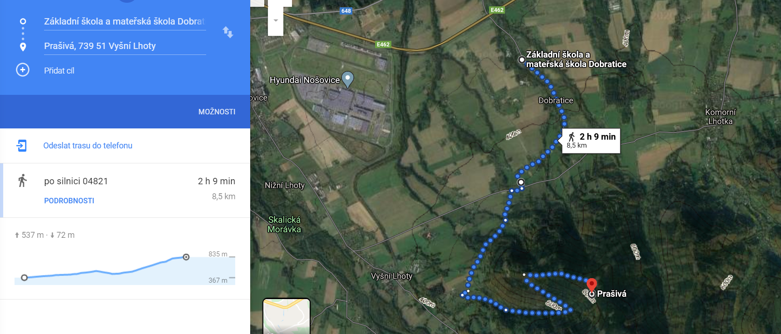

Po ukončení výletu zastávka v restauraci Obecník, který se nachází na zrekonstruované návsi obce – zde občerstvení bez průvodce

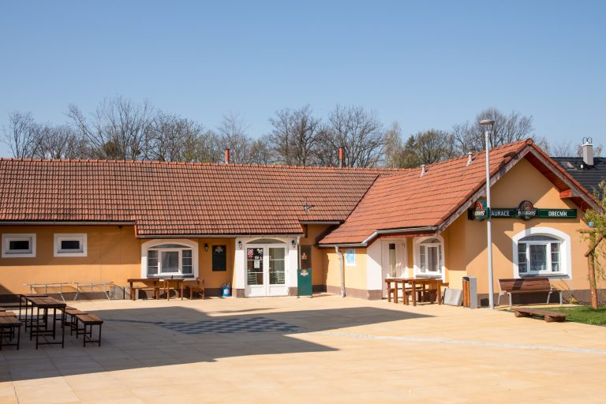

V případě nepříznivého počasí:

- Prohlídka školy s interaktivní projekcí a kvízovými otázkami
- Povídání v naší knihovně
- Sportovní aktivity v tělocvičně školy
- Návštěva kostela sv. Filipa a Jakuba
- Návštěva hasičské zbrojnice
- restaurace Obecník – občerstvení bez průvodce

